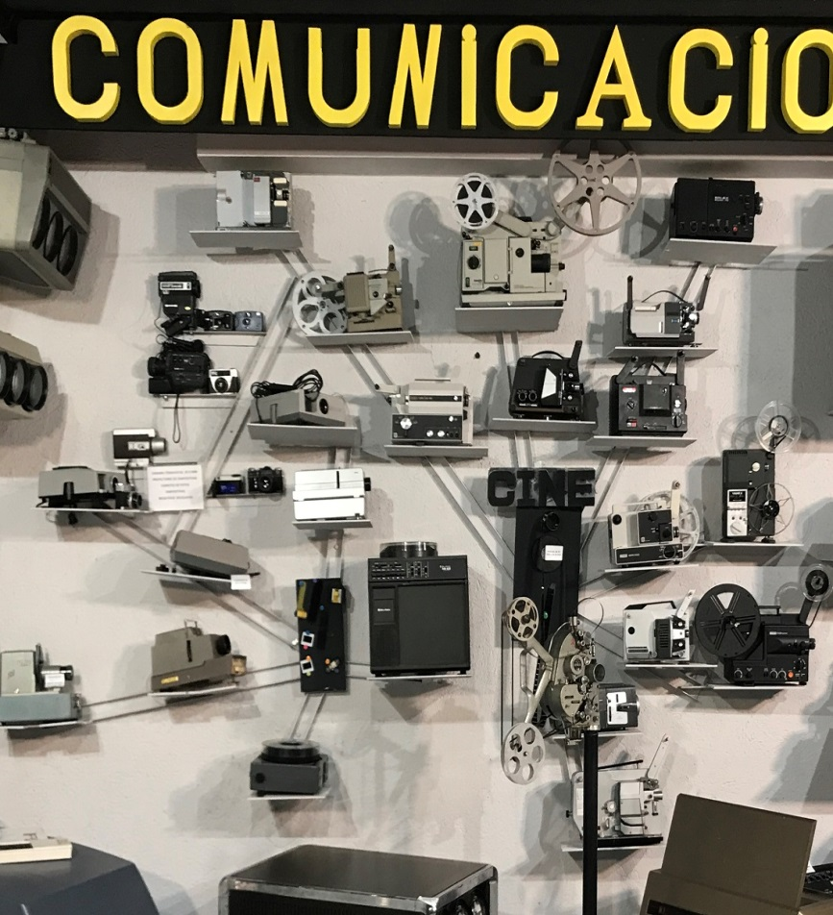**PROYECCIÓN DE LA IMAGEN**

**EL CINE**

Solo en su vertiente doméstica, partiendo de la fotografía se consiguió captar la vida, su movimiento, en principio en blanco y negro y luego en color.

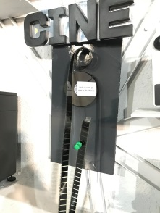Cumplió su cometido en cuanto a comunicación social en grupo y generó una industria como cine, en la que ahora no entramos.

Tuvo poca gloria el cine doméstico, lo condicionaba, la necesidad de verlo en una habitación obscura, o exclusiva, solo sirvió para sociedades de alto poder económico.

Sinceramente destaca la precisión en la fabricación de piezas para poder manejar el celuloide (La Película) una cinta de plástico muy delicada e inflamable.

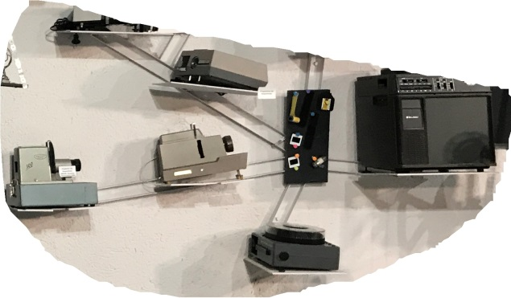Película de 35 mm y de 16 mm

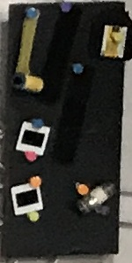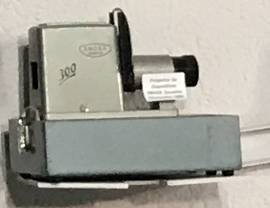Proyectores de diapositivas, también un derivado de la fotografía, vemos una muestra, sobre todo unos equipos muy usados en la enseñanza, fue el principio de un cambio en el método de educación y comunicación, tanto en la general como en los sectores industriales.

Proyector ENOSA de dos diapositivas utilizado en las escuelas. 1960

Carretes de fotografía, negativos y diapositivas.

Proyector multifunción para diapositivas, sistema de carrusel, proyecta sobre pantalla o sobre una pequeña pantalla incorporada, puede grabar audio en casete y tiene sonido como anexo a la imagen. 1982

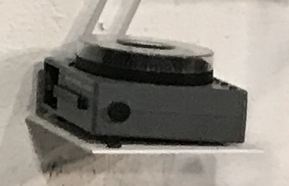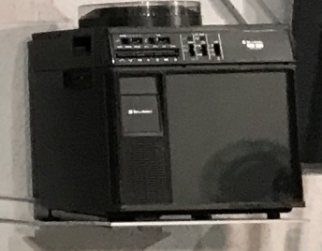 KODAK EL EMBLEMATICO 1020